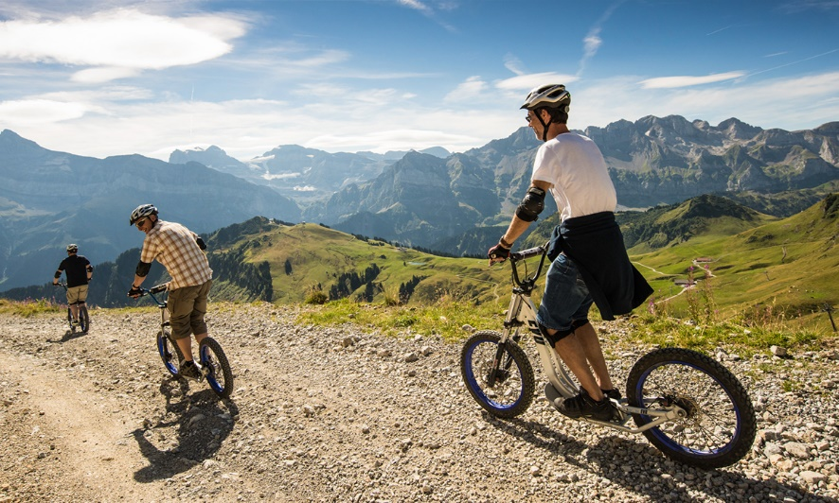

Pour les 13-17 ans

**De 11h à 19h**

Départ et retour à l’APIJ pour le Pilat

Sortie Trottinette de descente

Vendredi 17 juillet 2020

**ATTENTION : Nombre de place limité !!!**

**Prévoir le jour J :** gants, sac à dos avec pique-nique, veste ou pull.

Des masques seront distribués pour les trajets et du gel hydro alcoolique sera à disposition des jeunes.

COUPON REPONSE : SORTIE Trottinette de descente

Je soussigné(e) M, Mme ……………………………………………………………………………………………………………

Responsable légal de l’enfant : ……………………………………………………..…………………………………………

Adresse : …………………………………………….……………………………………………………………………………………

Téléphone : ……………………….………. En cas d’urgence : ……………………………..………………………………

Code postal :……………….…. Ville : ……………………………………………..………………………………………………

Autorise mon fils, ma fille, à participer à la sortie « Trottinette de descente » du vendredi 17 juillet 2020 de 11h00 à 19h00. J’autorise par ailleurs mon enfant à être photographié et les adultes responsables à prendre toutes les mesures médicales nécessaires en cas de besoin.

Le prix de la soirée varie en fonction de mon quotient familial, je m’acquitte donc de la somme de :

14€ car mon quotient familial de la CAF est inférieur ou égal à 750,

15€ car mon quotient familial de la CAF est compris entre 751 et 1099,

16€ car mon quotient familial de la CAF est supérieur ou égal à 1100 ou que je ne suis pas sous le régime de la CAF.

(Merci de joindre un justificatif de votre quotient familial ou votre numéro d’allocataire CAF)

**Signature du responsable légal :**



APIJ

25 rue Alsace Lorraine 42 130 BOEN SUR LIGNON

04.77.24.13.02 contact.apij@gmail.com

IPNS : Ne pas jeter sur la voie publique



COUPON REPONSE : SORTIE Trottinette de descente

Je soussigné(e) M, Mme ……………………………………………………………………………………………………………

Responsable légal de l’enfant : ……………………………………………………..…………………………………………

Adresse : …………………………………………….……………………………………………………………………………………

Téléphone : ……………………….………. En cas d’urgence : ……………………………..………………………………

Code postal :……………….…. Ville : ……………………………………………..………………………………………………

Autorise mon fils, ma fille, à participer à la sortie « Trottinette de descente » du vendredi 17 juillet 2020 de 11h00 à 19h00. J’autorise par ailleurs mon enfant à être photographié et les adultes responsables à prendre toutes les mesures médicales nécessaires en cas de besoin.

Le prix de la soirée varie en fonction de mon quotient familial, je m’acquitte donc de la somme de :

14€ car mon quotient familial de la CAF est inférieur ou égal à 750,

15€ car mon quotient familial de la CAF est compris entre 751 et 1099,

16€ car mon quotient familial de la CAF est supérieur ou égal à 1100 ou que je ne suis pas sous le régime de la CAF.

(Merci de joindre un justificatif de votre quotient familial ou votre numéro d’allocataire CAF)

**Signature du responsable légal :**

Pour les 13-17 ans

**De 11h à 19h**

Départ et retour à l’APIJ pour le Pilat

Sortie Trottinette de descente

Vendredi 17 juillet 2020

**ATTENTION : Nombre de place limité !!!**

**Prévoir le jour J :** gants, sac à dos avec pique-nique, veste ou pull.

Des masques seront distribués pour les trajets et du gel hydro alcoolique sera à disposition des jeunes.